**Báo cáo sợ bộ**

**“Ứng dụng thị giác máy tính trong chẩn đoán bệnh lá lúa”**

**A41294 – Trần Quốc Hùng**

**A37892 – Nguyễn Quỳnh Anh**

**A45839 – Nguyễn Khánh Kinh**

# Mục tiêu nghiên cứu

Mục tiêu của nghiên cứu là phát triển một mô hình học sâu để phát hiện và phân loại ba loại bệnh phổ biến trên cây lúa (Đốm Nâu, Bọ Gai, Đạo Ôn Lá) và cây lúa khỏe mạnh. Mô hình sử dụng kỹ thuật **mạng nơ-ron tích chập (CNN)**, với kiến trúc **ResNet-50**, nhằm đạt được độ chính xác tối thiểu 90% cho mỗi loại bệnh và cây khỏe mạnh. Hệ thống này được thiết kế để hỗ trợ nông dân trong việc phát hiện bệnh sớm, từ đó đưa ra biện pháp xử lý kịp thời, giảm thiểu thiệt hại và tối ưu hóa năng suất.

# Phương pháp nghiên cứu

## Mô hình CNN (ResNet50)

Kiến trúc: Mô hình sử dụng kiến trúc ResNet-50, một mạng nơ-ron tích chập với 50 lớp. ResNet50 được lựa chọn vì khả năng phân loại hiệu quả các loại bệnh trên lá lúa, đồng thời duy trì chi phí tính toán hợp lý nhờ vào các khối residual giúp tránh hiện tượng vanishing gradient khi mạng có độ sâu lớn.

Ưu điểm: ResNet50 có khả năng học các đặc trưng phức tạp từ ảnh mà không gặp phải vấn đề suy giảm hiệu suất do độ sâu của mạng.

Hình 2.1. Mô hình ứng dụng chẩn đoán 3 loại bệnh phổ biến ở cây lúa

## Dữ liệu

Tập dữ liệu gồm 3355 ảnh đã được gắn nhãn, bao gồm 4 lớp phân loại: Healthy (Khỏe mạnh), BrownSpot (Đốm Nâu), Hispa (Bọ Gai), LeafBlast (Đạo Ôn).

Bảng 2.1. Chi tiết tập dữ liệu và phân loại

|  |  |  |  |
| --- | --- | --- | --- |
| STT | Nhãn bệnh | Ảnh mẫu | Số lượng |
| 1 | Healthy  (Khỏe mạnh) |  | 1488 |
| 2 | BrownSpot  (Đốm nâu) |  | 523 |
| 3 | Hispa  (Bọ gai) |  | 565 |
| 4 | LeafBlast  (Đạo ôn) |  | 779 |
| Tổng số mẫu | | | 3355 |

Tiền xử lý dữ liệu: Các ảnh gốc có kích thước lớn được chuẩn hóa kích thước về 224x224 pixel phù hợp với yêu cầu của ResNet. Ngoài ra, tăng cường dữ liệu (data augmentation) được áp dụng với các phương pháp như xoay, lật ngang, thay đổi độ sáng để cải thiện khả năng tổng quát hóa của mô hình.

## Chia dữ liệu

Tập huấn luyện: 70% dữ liệu (2348 ảnh) dùng để huấn luyện mô hình.

Tập xác thực: 10% dữ liệu (336 ảnh) dùng để đánh giá mô hình trong quá trình huấn luyện và điều chỉnh siêu tham số.

Tập kiểm thử: 20% dữ liệu (671 ảnh) dùng để đánh giá kết quả cuối cùng của mô hình.

# Quá Trình Huấn Luyện Mô Hình

## Môi trường thực thi

* + - Phần cứng:
* CPU: Intel Xeon ® 2.30 Ghz
* GPU: NVIDIA Tesla T4 16GB VRAM
* RAM: 12.7 GB
  + - Phần mềm:
* Hệ điều hành: Ubuntu 18.04
* Framework: PyTorch 2.4.1+cu121

### Siêu tham số

* + - Size Batch: 20
    - Số Epoch: 20
    - Optimizer: Adam
    - Learning Rate ban đầu: 1E-7

## Tối ưu hóa mô hình:

Thuật toán tối ưu hóa: Adam optimizer được sử dụng với tốc độ học bắt đầu từ 1E-7, và được điều chỉnh bằng phương pháp OneCycle Learning Rate Policy.

Learning Rate Finder (LRFinder): Dùng để tìm tốc độ học tối ưu trong quá trình huấn luyện.

Hình 3.1. Learning Rate tốt nhất tìm được

Bộ dữ liệu tăng cường (augmentation) giúp tăng khả năng tổng quát hóa của mô hình và giảm hiện tượng overfitting. Các biến đổi như xoay ảnh, thay đổi độ sáng, lật ngang được áp dụng.

Hình 3.2. Dữ liệu sau khi thực hiện các kỹ thuật tăng cường dữ liệu

Chuẩn hóa pixel: Các giá trị pixel của ảnh được chuẩn hóa theo phương pháp z-score, giúp cải thiện hiệu quả huấn luyện và tốc độ hội tụ của mô hình.

# Kết Quả Huấn Luyện và Đánh Giá

## Độ chính xác

* + - Thời gian huấn luyện: 1 giờ 40 phút
* Training Accuracy: 91.17% sau 20 epoch.
* Validation Accuracy: 87.57% sau 20 epoch.
* Test Accuracy: 85.35% khi áp dụng mô hình vào tập kiểm thử.
* Các chỉ số đánh giá khác: Precision, Recall và F1-Score cho các loại bệnh đều đạt mức cao, với F1-Score trung bình là 84%.

Hình 4.1. Mối quan hệ giữa số Epoch và Loss trên 2 tập dữ liệu

Hình 4.2. Mối quan hệ giữa số Epoch và Độ chính xác giữa 2 tập dữ liệu

Hình 4.3. Biểu đồ kết hợp giữa số Epoch, Loss và độ chính xác trên 2 tập dữ liệu

## Ma Trận Nhầm Lẫn

Các lỗi chủ yếu: Sự nhầm lẫn giữa các bệnh LeafBlast và BrownSpot do các đặc điểm hình thái tương đồng của chúng. Tuy nhiên, mô hình vẫn phân loại chính xác được hầu hết các ảnh.

Bảng 4.1. Ma trận nhầm lẫn khi thực hiện đánh giá trên tập kiểm thử

|  |  |  |  |  |
| --- | --- | --- | --- | --- |
|  | Predicted  BrownSpot | Predict  Healthy | Predict  Hispa | Predict LeafBlast |
| True BrownSpot | *88* | *12* | *1* | *4* |
| True Healthy | *1* | *271* | *19* | *7* |
| True  Hispa | *0* | *33* | *76* | *3* |
| True LeafBlast | *7* | *6* | *5* | *138* |

Các chỉ số đánh giá khác:

* + - Precision và Recall cho mỗi lớp bệnh dao động từ 0.679 đến 0.917.
    - Macro F1-Score cho tất cả các lớp là 0.84, cho thấy mô hình phân loại các lớp bệnh khá đồng đều.

Bảng 4.2. Các chỉ số đánh giá khác

|  |  |  |  |
| --- | --- | --- | --- |
| Lớp | Precision | Recall | F1-Score |
| Healthy | *0.842* | *0.909* | *0.874* |
| LeafBlast | *0.908* | *0.885* | *0.896* |
| Hispa | *0.752* | *0.679* | *0.714* |
| BrownSpot | *0.917* | *0.838* | *0.876* |

## Phân tích lỗi

Qua quá trình đánh giá, mô hình có sự nhầm lẫn giữa hai loại bệnh LeafBlast và BrownSpot do:

* + - Sự tương đồng về hình thái:
* Cả hai loại bệnh đều có vết đốm nâu tương tự, đặc biệt ở giai đoạn đầu.
* Kích thước và phân bố đốm bệnh giống nhau ở một số trường hợp.
  + - Chất lượng và góc chụp hình ảnh:
* Ảnh có góc chụp không thuận lợi, lá bị dẹt hoặc cong làm giảm diện tích lá trong ảnh.
* Ảnh có độ tương phản thấp hoặc ánh sáng không đồng đều, ảnh hưởng đến độ chính xác.

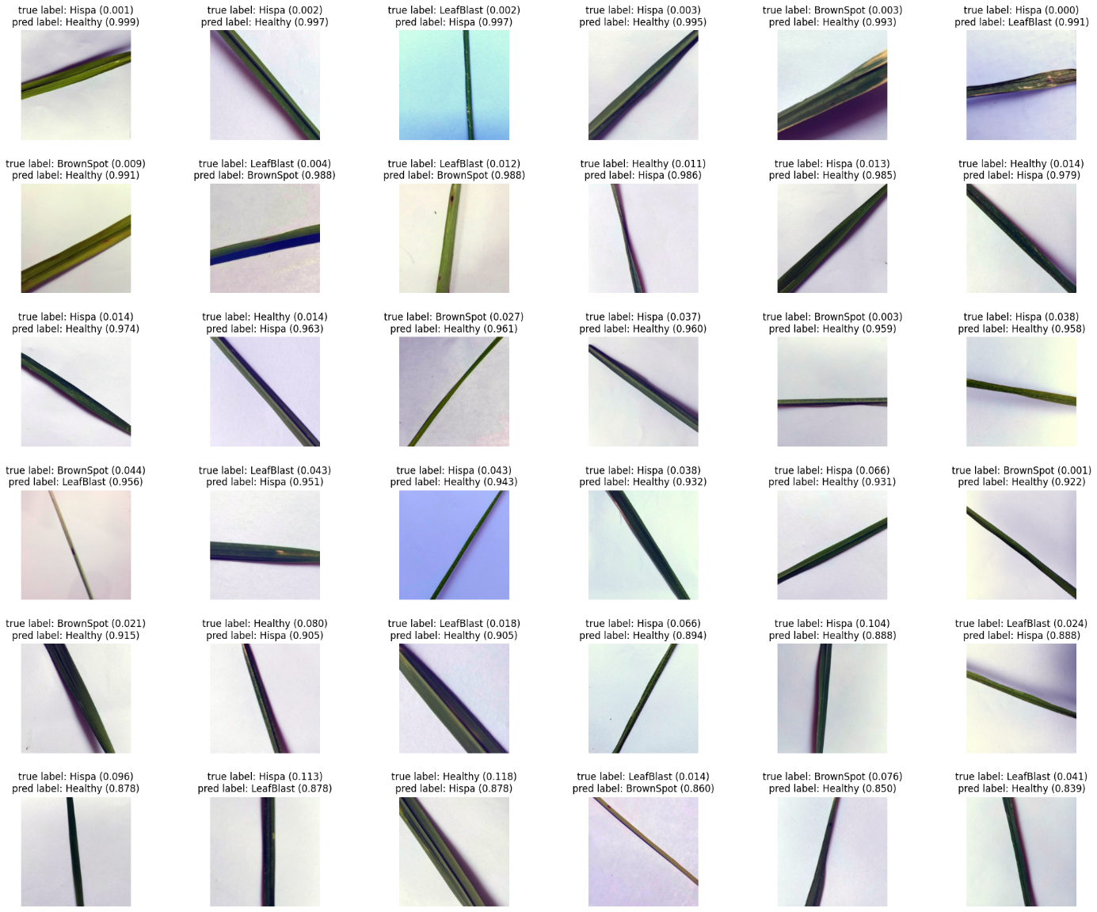

Hình 4.4. Một số phân loại sai

## Đề xuất giải pháp

Cải thiện dữ liệu huấn luyện: Tăng cường dữ liệu với góc chụp và mẫu lá nhỏ đa dạng.

Điều chỉnh tiền xử lý: Chuẩn hóa góc chụp, cải thiện độ tương phản ảnh.

Cải tiến mô hình: Áp dụng cơ chế chú ý (attention mechanism) và phát triển hệ thống phân cấp để phân loại tốt hơn.

# Giao diện phần mềm

Phần mềm "Nhận diện bệnh lá lúa" được thiết kế với giao diện trực quan, thân thiện và dễ sử dụng. Giao diện sử dụng thư viện Tkinter của Python để tạo ra cửa sổ hiển thị, giúp người dùng dễ dàng thao tác trong quá trình nhận diện bệnh lá lúa.

Giao diện chính gồm các thành phần:

* + - Thanh tiêu đề: Hiển thị tên phần mềm "Nhận diện bệnh lá lúa”
    - Các nút chức năng: Bao gồm "Chọn ảnh" và "Dự đoán
    - Khu vực hiển thị ảnh: Người dùng có thể tải lên tối đa 10 ảnh lá lúa
    - Kết quả dự đoán: Mỗi ảnh sau khi được xử lý sẽ hiển thị kết quả ngay bên dưới, bao gồm tên bệnh và độ chính xác của dự đoán. Tên bệnh "Healthy" được hiển thị màu xanh lá cây, trong khi các bệnh khác được hiển thị màu đỏ để dễ phân biệt.
    - Thanh trạng thái: Hiển thị số lượng ảnh đã chọn và trạng thái dự đoán

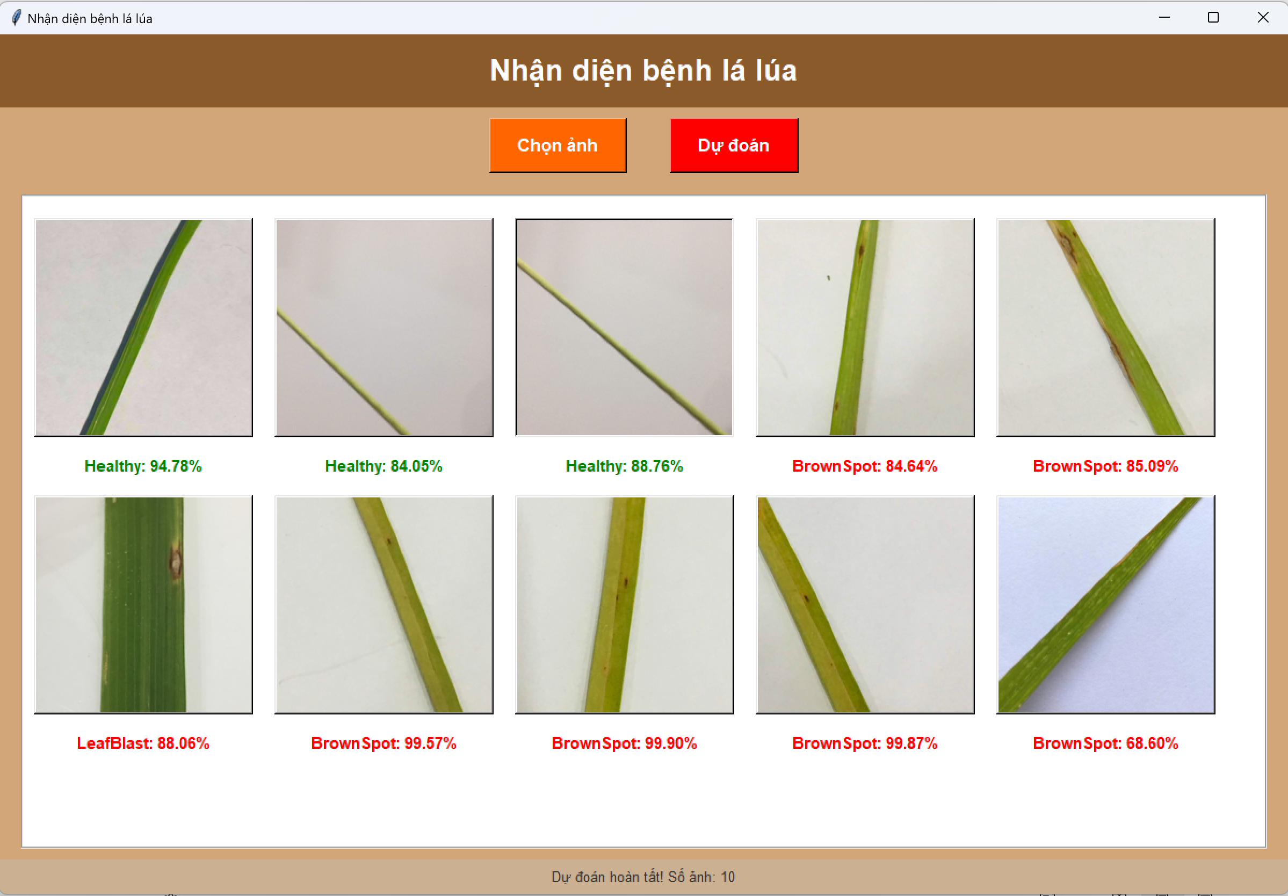

Hình 5.1. Giao diện phần mềm nhận diện bệnh lá lúa

# Đánh giá dự án

Nghiên cứu đã triển khai thành công mô hình ResNet tối ưu hóa cho việc phát hiện bệnh trên lá lúa, kết hợp các kỹ thuật tiên tiến như LRFinder và OneCycle Policy để nâng cao hiệu suất huấn luyện.

Quy trình xử lý và tiền xử lý dữ liệu được thực hiện một cách khoa học, đảm bảo độ chính xác cao.

Mô hình đã đạt được kết quả ấn tượng trong việc phát hiện bệnh với độ chính xác cao và khả năng triển khai nhanh trên thiết bị di động, mở ra tiềm năng ứng dụng thực tế.

# Kết luận

Nghiên cứu này đã đạt được kết quả khả quan trong việc ứng dụng học sâu để phát hiện bệnh trên lá lúa và mở ra nhiều hướng phát triển tiềm năng. Nghiên cứu không chỉ đóng góp vào lĩnh vực học máy mà còn mang lại giá trị thực tiễn cho nông nghiệp, tạo tiền đề cho các công trình tương lai nhằm hướng tới một nền nông nghiệp thông minh và bền vững.